ПРАКТИЧЕСКАЯ РАБОТА 12
Задание 1
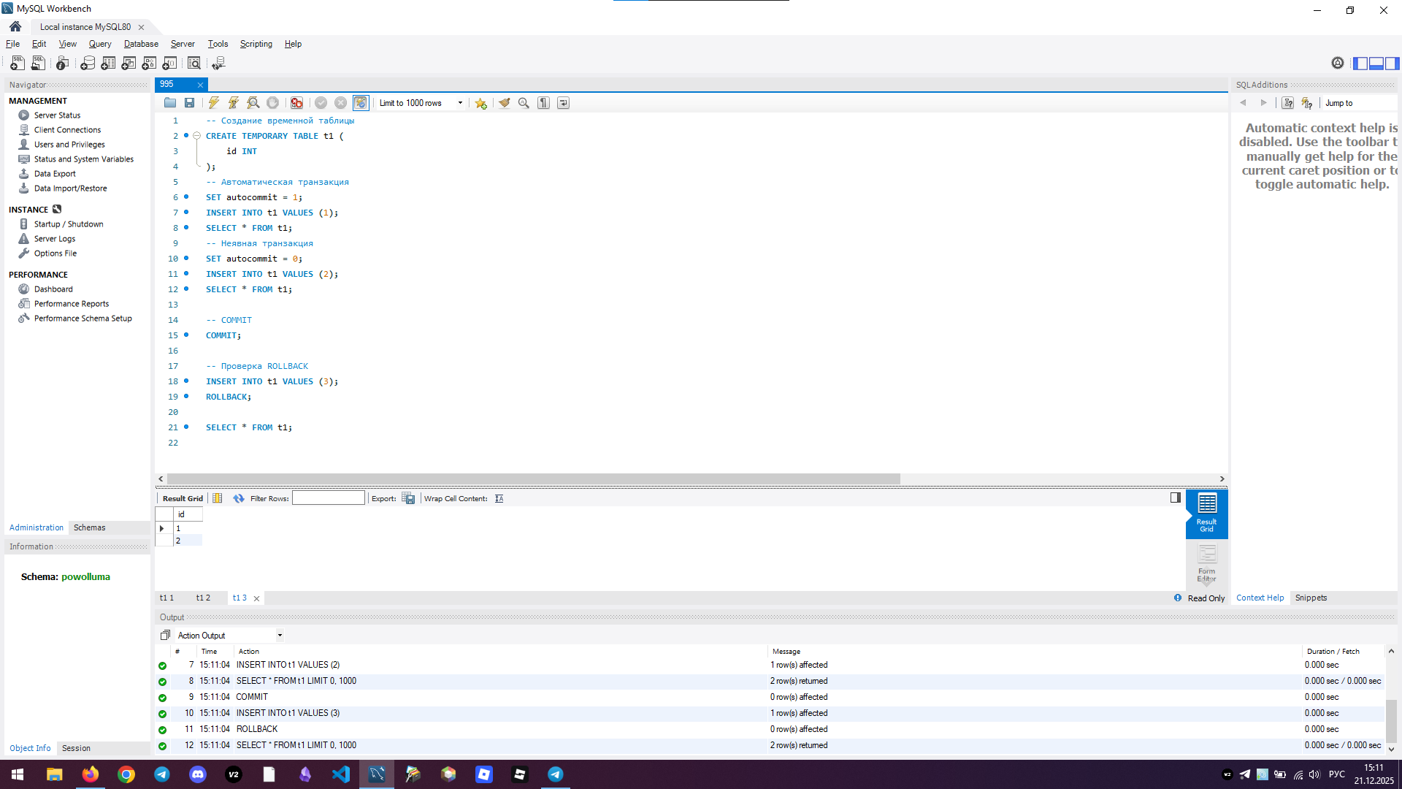
Задание 2
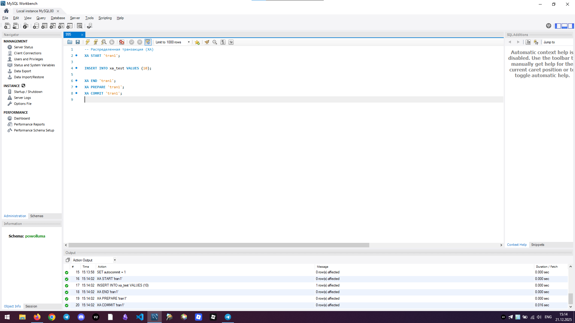
Задание 3
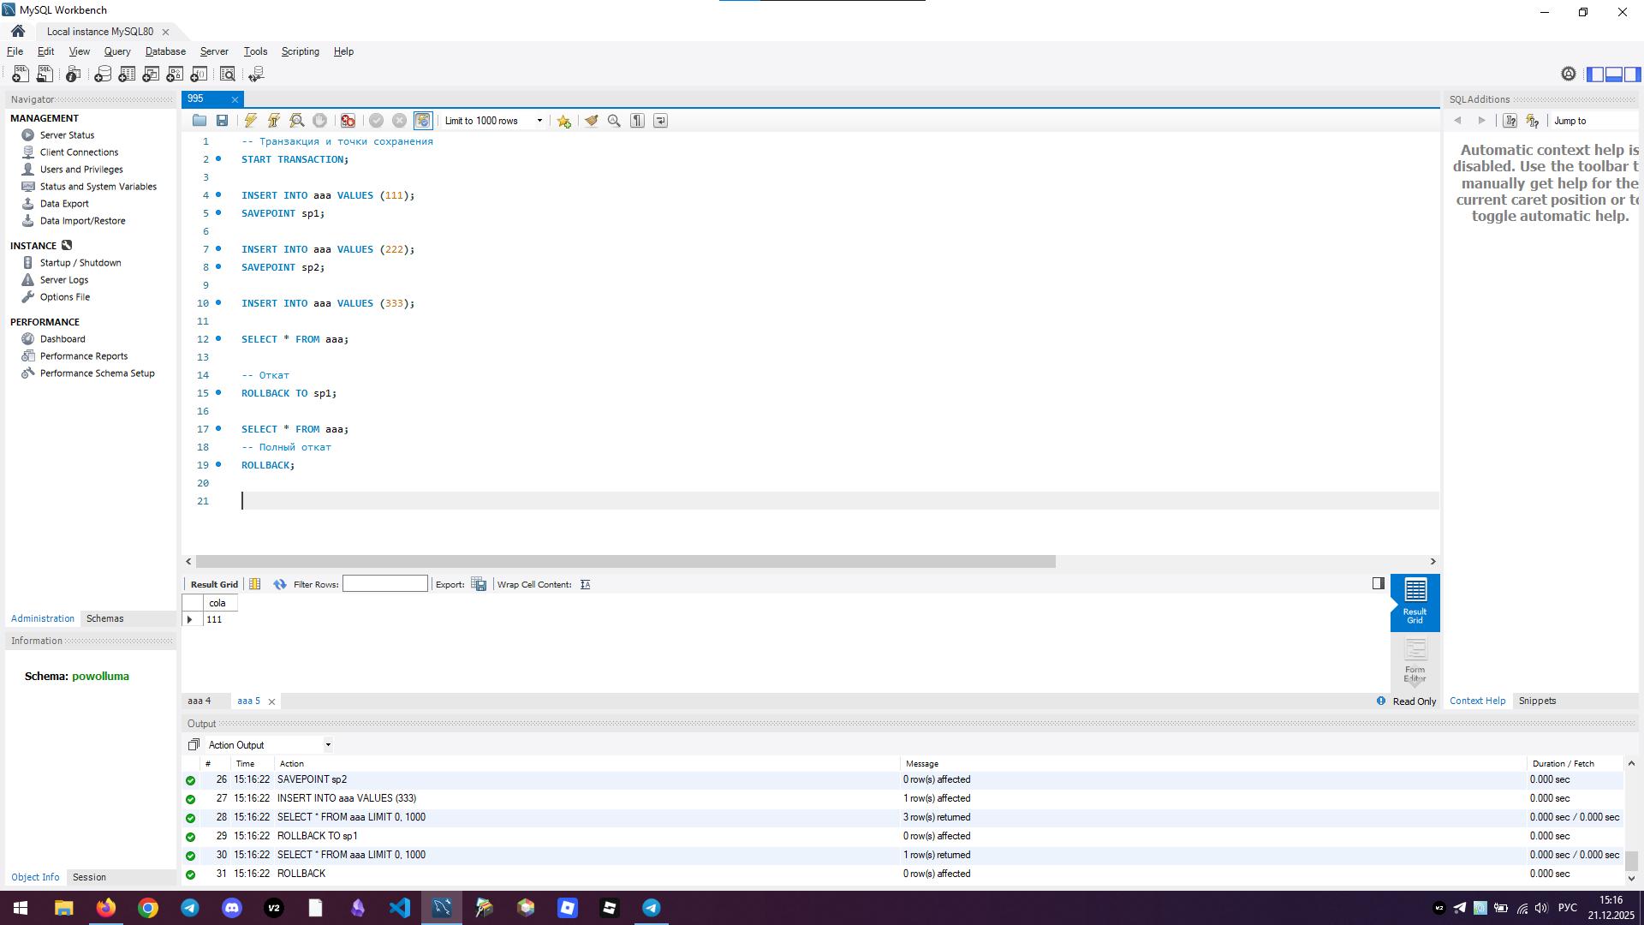
Задание 4
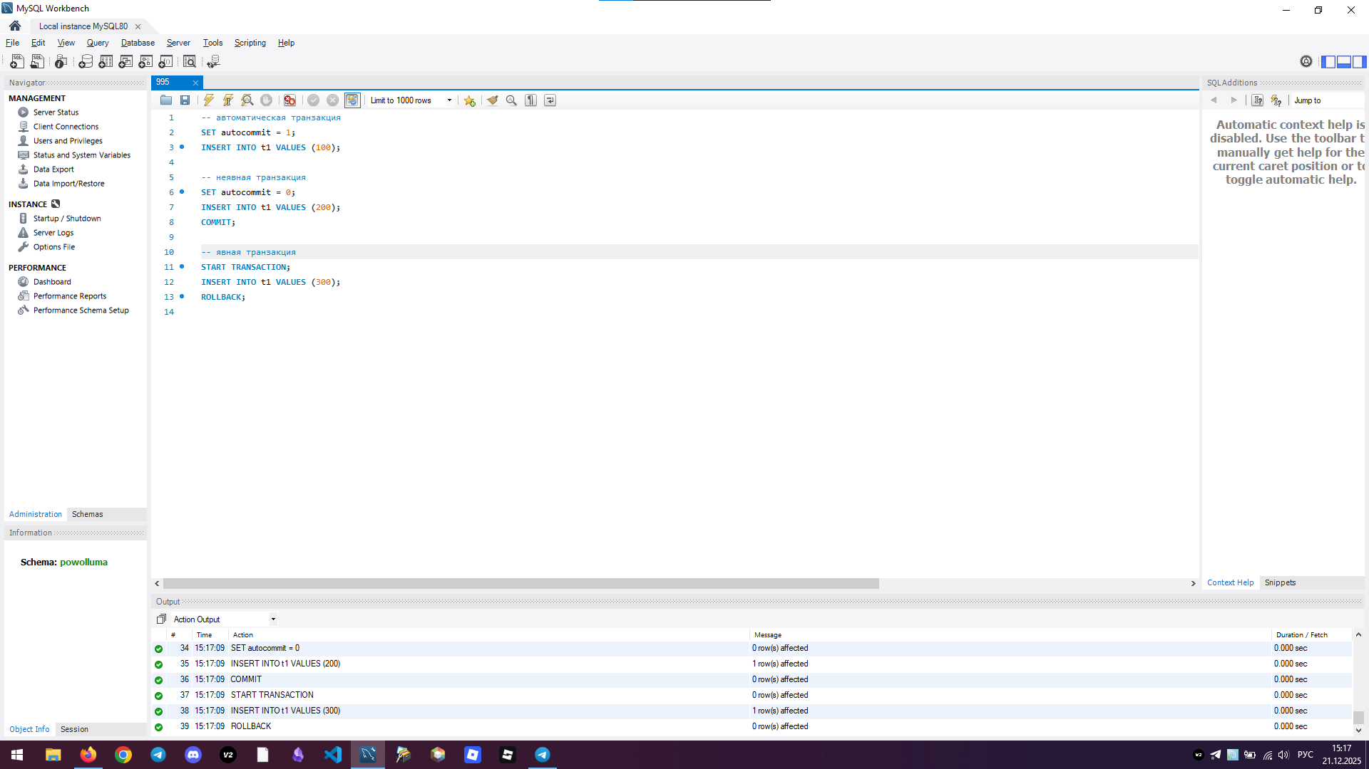
Задание 5
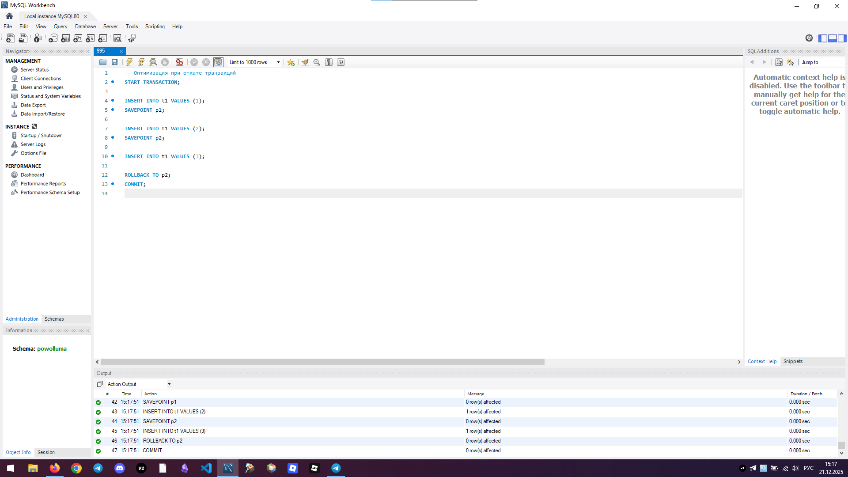
Задание 6
Не могу получить журнал транзакций в mysql

Задание 7
Не могу вручную задать вручную контрольные точки в mysql

Задание 8
